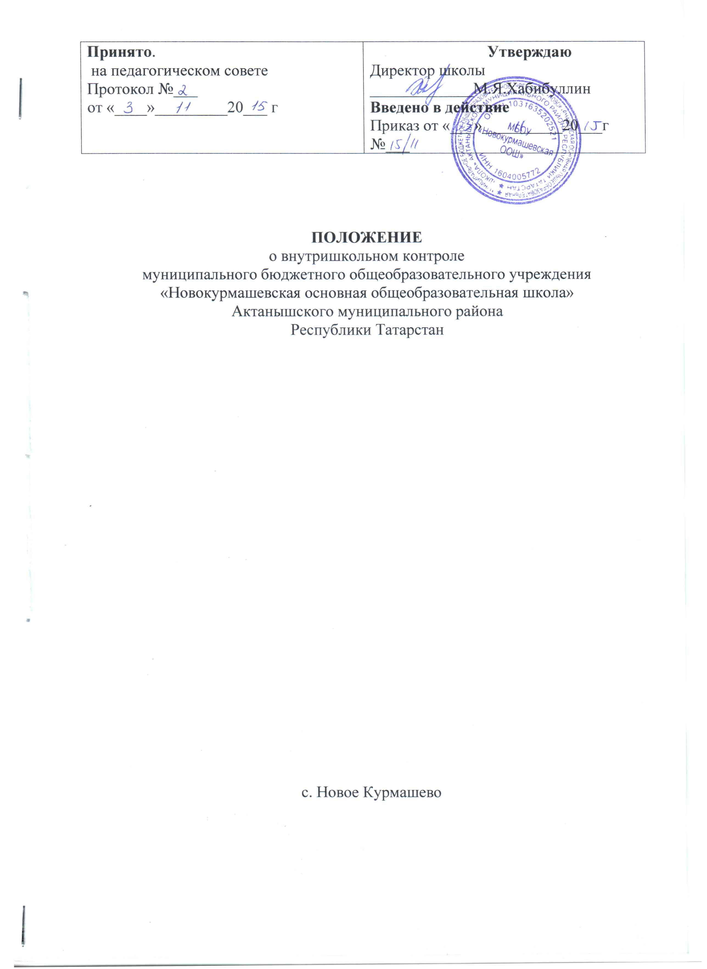

I. Общие положения

1.1. Настоящее положение о внутришкольном контроле (далее – Положение) разработано в соответствии с Федеральным законом от 29.12.2012 №273-ФЗ "Об образовании в Российской Федерации", Письмом министерства образова-ния РФ от 10.09.1999 г. № 22¬06-874 «Об обеспечении инспекционно-контрольной деятельности», Уставом школы и локальными актами школы.

1.2. Настоящее Положение регламентирует содержание и порядок проведения внутришкольного контроля (далее – BШK) в школе администрацией.

1.3. ВШК – главный источник информации и диагностики состояния образова-тельного процесса, результатов основной деятельности образовательной орга-низации.

1.4. Положение о внутришкольном контроле утверждается педагогическим со-ветом, имеющим право вносить в него изменения и дополнения.

1.5. Настоящее Положение принимается на неопределённый срок. После приня-тия новой редакции Положения предыдущая редакция утрачивает силу.

  - Цели, задачи и функции ВШК

2.1. Целью ВШК является:

- совершенствование основной деятельности школы, в т.ч. улучше-ние/повышение качества образования;

- повышение профессионального уровня педагогических работников.

2.2. Задачи ВШК:

- анализ и экспертная оценка эффективности результатов деятельности педаго-гических работников;

- выявление отрицательных и положительных тенденций в организации образо-вательного процесса и разработка предложений по их устранению;

- анализ результатов выполнения приказов и распоряжений в школе;

- оказание методической помощи педагогическим работникам.

2.3. Функции ВШК:

- информационно-аналитическая;

- контрольно-диагностическая;

- коррективно-регулятивная;

- стимулирующая.

- Основные вопросы организации и проведения ВШК

3.1. Директор школы, заместители директора, эксперты вправе осуществлять ВШК результатов деятельности педагогических работников по вопросам:

- соблюдение законодательства РФ и РТ в области образования;

- использования методического обеспечения в образовательном процессе;

- реализации утвержденных образовательных программ и учебных планов;
- соблюдения утвержденных календарных учебных графиков;

- соблюдения Устава, Правил внутреннего трудового распорядка и других ло-кальных актов школы;

- соблюдения порядка проведения промежуточной аттестации учащихся и те-кущего контроля успеваемости;

- работы подразделений организаций общественного питания и медицинских учреждений в целях охраны и укрепления здоровья учащихся и работников школы.

3.2. При оценке деятельности педагога в ходе ВШК учитывается:

- уровень организации образовательного процесса;

- качество и эффективность учебно-воспитательной деятельности;

- выполнение государственных программ;

- уровень знаний, умений и навыков учащихся; - развитие творческих способ-ностей учащихся;

- использование различных подходов и методов в процессе обучения;

- создание благоприятного психологического климата в ученическом коллекти-ве;

- умение отбирать и выстраивать учебный материал в соответствии с целями и задачами уроков;

- способность к анализу педагогических ситуаций, рефлексии, контролю ре-зультатов педагогической деятельности;

- прохождение курсов (других форм) повышения квалификации, педагогиче-ское мастерство; - участие в научно-методической деятельности.

IV. Методы, виды и формы ВШК 4.1. Методы контроля деятельности педагога:

- наблюдение;

- анкетирование;

- тестирование;

- опрос;

- мониторинг;

- беседа;

- изучение документации.

4.2. Методы контроля результатов учебной деятельности:

- наблюдение;

- проверка документации;

- устный опрос (устный ответ учащегося на один или систему вопросов, бесе-ды, диалоговое собеседование и другое);

-письменная проверка знаний (диктант с грамматическим заданием, контроль-ная работа, комплексная контрольная работа, разноуровневый тест, практиче-

3

ская работа; зачет, защита проекта; сочинения, изложения, диктанты, рефераты

- другое); - комбинированная проверка; 4.3. Виды ВШК:

  - предварительный – предварительное знакомство;

  - текущий - непосредственное наблюдение за учебно -воспитательным процес-сом;

  - итоговый - изучение результатов работы школы, педагогов за четверть, полу-годие, учебный год.

4.4. Формы ВШК:

- классно-обобщающий (Приложение 1); - тематический (Приложение 2);

- персональный (оперативный) (Приложение 3);

4.5. ВШК может осуществляться в виде плановых или оперативных проверок, мониторинга, проведения административных работ.

V. Правила и порядок проведения ВШК 5.1. Правила проведения ВШК:

- ВШК осуществляет директор школы, заместитель директора по учебно-воспитательной работе, руководители методических объединений;

- в качестве экспертов к участию в ВШК могут привлекаться сторонние (компе-

тентные) организации, отдельные специалисты (методисты и специалисты муниципального управления образованием, учителя высшей

квалификационной категории других ОО);

- директор школы издает приказ о сроках контроля, теме контроля, устанавли-

вает срок представления материалов, план-задание;

- план-задание содержит вопросы для проверки;

- эксперты имеют право запрашивать необходимую информацию, изучать до-кументацию, относящуюся к организации и(или) проведению ВШК;

- при обнаружении в ходе ВШК нарушений законодательства РФ в области об-разования о них сообщается директору;

- экспертные вопросы и анкетирование учащихся проводятся только в необхо-димых случаях по согласованию с психологической и методической службой;

- при проведении планового контроля не требуется дополнительного предупре-ждения педагога, если в плане на текущий месяц указаны сроки контроля;

- в экстренных случаях директор и его заместители по учебно-воспитательной работе могут посещать уроки педагогов школы без предварительного преду-преждения (экстренным случаем считается письменная жалоба на нарушение прав ребенка или нарушение законодательства в области образования);

- при проведении оперативных проверок педагогический работник предупреж-дается до начала занятий.

5.2. Основания для проведения ВШК:

- план;

4

- заявление педагогического работника на аттестацию;

- проверка состояния дел для подготовки управляющих решений;

- обращение физических и юридических лиц по поводу нарушений в области образования.

5.3. Результаты ВШК оформляются в виде:

- аналитической справки;

- справки;

- доклад о состоянии дел по проверяемому вопросу.

5.4. Директор школы по результатам ВШК принимает следующие решения:

- об издании соответствующего приказа;

- об обсуждении итоговых материалов ВШК коллегиальным органом;

- о проведении повторного контроля с привлечением специалистов (экспертов)

  - случае необходимости;

- о привлечении к дисциплинарной ответственности должностных лиц;

- о поощрении работников.

5.5. О результатах проверки сведений, изложенных в обращениях обучающих-ся, их родителей, а также в обращениях и запросах других граждан и организа-ций, сообщается в установленном порядке и в установленные сроки.

Приложение 1

к настоящему Положению

Классно-обобщающий контроль

- Классно-обобщающий контроль направлен на получение информации о со-стоянии образовательного процесса в конкретном классе или параллели.

- В ходе классно-обобщающего контроля комплексно изучается:

- уровень знаний и воспитанности учащихся;

- качество преподавания;

- качество работы классного руководителя.

- Классы для проведения классно-обобщающего контроля определяются по результатам проблемно-ориентированного анализа по итогам четверти, полуго-дия или учебного года.

- Срок классно-обобщающего контроля определяется необходимой глуби-ной изучения в соответствии с выявленными проблемами.

- Члены педагогического коллектива знакомятся с объектами, сроком, це-лями, формами и методами классно-обобщающего контроля предварительно в соответствии с планом работы школы.

- По результатам классно-обобщающего контроля проводятся мини-педсоветы, совещания при директоре или его заместителях, классные часы, ро-дительские собрания.

Приложение 2

к настоящему Положению

Тематический контроль

3.1. Тематический контроль проводится по отдельным проблемам деятельно-сти школы.

3.2. Содержание тематического контроля может включать вопросы индиви-дуализации, дифференциации, коррекции обучения, устранения перегрузки обучающихся, уровень сформированности УУД, общеучебных умений и навы-ков, активизации познавательной деятельности и др.

3.3. Тематический контроль направлен не только на изучение фактического состояния дел по конкретному вопросу, но и внедрение в существующую прак-тику современных технологий, новых форм и методов работы, опыта мастеров педагогического труда.

3.4. Темы контроля определяются в соответствии с Программой развития школы, проблемно-ориентированным анализом работы школы по итогам учеб-ного года, основными тенденциями развития образования в городе, регионе, стране.

3.5. Члены педагогического коллектива должны быть ознакомлены с темами, сроками, целями, формами и методами контроля.

6

3.6. В ходе тематического контроля

- могут проводиться тематические исследования (анкетирование, тестиро-вание) психологической службой школы;

- осуществляется анализ практической деятельности учителя, классного руководителя, обучающихся, посещение уроков, внеклассных мероприятий, за-нятий кружков; анализ школьной и классной документации.

3.7. Результаты тематического контроля оформляются в виде заключения или справки.

3.8. Педагогический коллектив знакомится с результатами тематического контроля на заседаниях педсоветов, совещаниях при директоре или заместителя директора, заседаниях МО.

3.9. По результатам тематического контроля принимаются меры, направлен-ные на совершенствование учебно-воспитательного процесса и повышение ка-чества знаний, уровня воспитанности и развития обучающихся.

3.10. Результаты тематического контроля ряда педагогов могут быть оформле-ны одним документом.

Приложение 3

к настоящему Положению

Персональный (оперативный) контроль

- Персональный контроль направлен на изучение педагогической деятельности отдельного педагога.

- В ходе персонального контроля изучается:

- знание педагогом современных достижений психологической и педагогиче-ской науки;

- уровень профессионального мастерства;

- владение различными формами и методами обучения, инновационными педа-гогическими и информационно-коммуникационными технологиями;

- результаты учебно-воспитательной деятельности;

- результаты научно-методической деятельности.

- При осуществлении персонального контроля руководитель имеет право:

- знакомиться с документацией, которую ведет педагог в соответствии с функ-циональными обязанностями (рабочими программами, планами воспитатель-ной работы, поурочными планами, протоколами родительских собраний);

- изучать практическую деятельность педагога через посещение уроков, вне-классных мероприятий, занятий кружков, факультативов и т. д.; - проводить экспертизу педагогической деятельности;

7

- проводить мониторинг образовательного процесса с последующим анализом полученной информации;

- проводить социологические, психологические и педагогические исследования, в т. ч. в форме анкетирования и тестирование родителей и педагогов;

- делать выводы и принимать управленческие решения по результатам проведе-ния контроля.

- Проверяемый педагог имеет право:

- знать сроки контроля и критерии оценки его деятельности;

- знать цель, содержание, виды, формы и методы контроля;

- своевременно знакомиться с выводами и рекомендациями администрации;

- обратиться в конфликтную комиссию профкома школы или в вышестоящие органы при несогласии с результатами контроля.

5. По результатам персонального контроля деятельности педагога оформляет-ся справка.

8

